С чего начать дома: простые правила
- Дайте время на свободную игру. Не торопите ребёнка: пусть он сам придумывает, что строить и как.
- Не исправляйте «неправильно». Если башня падает — это повод для исследования: «Почему она не держится? Что можно сделать?»
- Используйте то, что есть. Подойдут коробки, крышки, верёвочки, палочки, втулки от туалетной бумаги, кубики, детали от старых конструкторов.
- Говорите на языке вопросов. Вместо «сделай так» спросите: «Как думаешь, что будет, если…?», «Что можно добавить, чтобы стало крепче?»
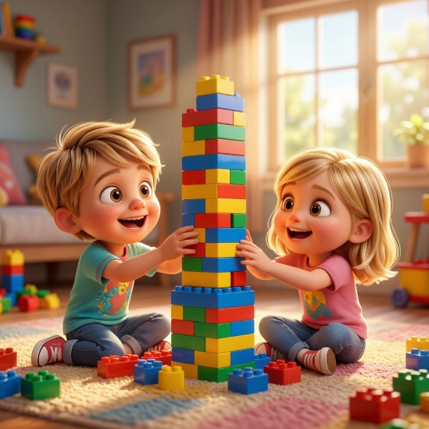

Игры и задания для разных возрастов

Для детей 3–4 лет
- «Построй дорожку для машинки». Используйте кубики, бруски, книжки. Задача — сделать путь, по которому машинка проедет без препятствий. Обсудите: какая дорожка лучше и почему?
- «Башня из стаканчиков». Строим башню из пластиковых стаканчиков. Цель — сделать её устойчивой. Если падает, ищем причину: основание слишком узкое, стаканчики стоят неровно и т. д.
- «Собери транспорт из простых форм». Дайте ребёнку круги (колёса) и прямоугольники (кузов) из картона или бумаги. Пусть сам придумает, какой транспорт получится.

Для детей 4–5 лет
- «Мост из кубиков и бумаги». Задача — построить мост, который выдержит игрушку. Пробуйте разные конструкции: арки, опоры, настилы. Обсудите, какая форма оказалась самой прочной.
- «Сортировщик по размеру». Сделайте простую «сортировочную станцию»: наклонный жёлоб из картона и внизу ячейки для предметов разного размера. Катайте шарики или кубики и наблюдайте, куда они попадают.
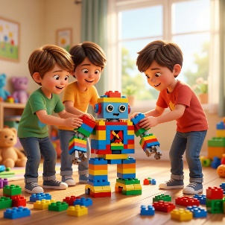
- «Конструктор из крышек». Соединяйте пластиковые крышки скрепками, резинками или шнурками. Получаются цепочки, фигурки, простые механизмы.

Для детей 5–7 лет
- «Простейший механизм: рычаг». Возьмите линейку и кубик (опора). Положите линейку на кубик как на точку опоры. Кладите на один конец лёгкие предметы и наблюдайте, как меняется равновесие. Это первый опыт с рычагами.
- «Лабиринт для шарика». На плотном картоне или в коробке сделайте лабиринт из палочек, трубочек или полосок картона. Задача — прокатить шарик от старта до финиша. Можно усложнить: добавить «ловушки» и «обходные пути».
- «Модель дома с открывающимися дверями». Из коробок и картона сделайте домик, а двери и окна — на петлях из скотча или бумажных полосок. Это учит понимать принцип подвижных соединений.


Почему важно развивать техническое творчество с детства?
Техническое творчество — это не только про роботов и сложные механизмы. Для дошкольника это возможность:
- учиться видеть, как устроены простые вещи;
- пробовать, ошибаться и снова пробовать — так формируется инженерное мышление;
- развивать мелкую моторику, пространственное воображение и логику;
- учиться ставить маленькие цели («построю мост») и достигать их.
Основа технического творчества в дошкольном возрасте — конструирование, экспериментирование и решение практических задач в игре.

«Техническое творчество —
не про сложные формулы и чертежи, а про любопытство и смелость пробовать.

Когда ребёнок строит башню и она падает, он не терпит неудачу — он получает первое инженерное открытие: „Надо сделать основание шире“.

В этих маленьких экспериментах рождается большое мышление».

МУНИЦИПАЛЬНОЕ БЮДЖЕТНОЕ ДОШКОЛЬНОЕ ОБРАЗОВАТЕЛЬНОЕ УЧРЕЖДЕНИЕ
ГОРОДА РОСТОВА-НА-ДОНУ
«ДЕТСКИЙ САД №305»

«Юные конструкторы: развиваем техническое творчество в игре»

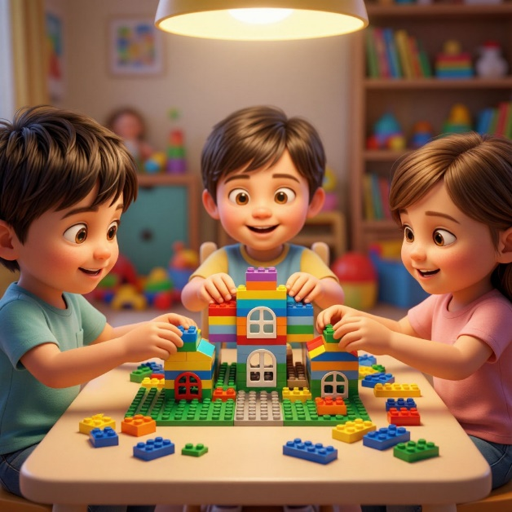

г. Ростов-на-Дону
2026 год

